ЧЕЛЯБИНСКАЯ ОБЛАСТЬ

АДМИНИСТРАЦИЯ
ЗЛАТОУСТОВСКОГО ГОРОДСКОГО ОКРУГА
ПОСТАНОВЛЕНИЕ

29.10.2024 г. | № | 472-П/АДМ
г.Златоуст
О внесении изменений
в постановление администрации Златоустовского городского округа от 25.05.2024 г № 172-П/АДМ
«Об утверждении структуры муниципального казенного учреждения Златоустовского городского округа «Управление жилищно-коммунального хозяйства»

Руководствуясь Федеральным законом от 06.10.2003 г. № 131-ФЗ
«Об общих принципах организации местного самоуправления в Российской Федерации», решением Собрания депутатов Златоустовского городского округа от 19.04.2012 г. № 14-ЗГО «Об утверждении Положения о муниципальном казенном учреждении Златоустовского городского округа «Управление жилищно-коммунального хозяйства»,
ПОСТАНОВЛЯЮ:
1. Приложение к постановлению администрации Златоустовского городского округа от 25.05.2024 г. № 172-П/АДМ (редакции постановления
от 23.10.2024 г. № 447-П/АДМ) изложить в новой редакции (приложение).
2. Пресс-службе администрации Златоустовского городского округа (Валова И.А.) разместить настоящее постановление на официальном сайте Златоустовского городского округа в сети «Интернет».
3. Организацию и контроль выполнения настоящего постановления возложить на заместителя главы Златоустовского городского округа
по инфраструктуре Бобылева В.В.
4. Настоящее постановление вступает в силу с момента его подписания.

Глава  Златоустовского городского округа | 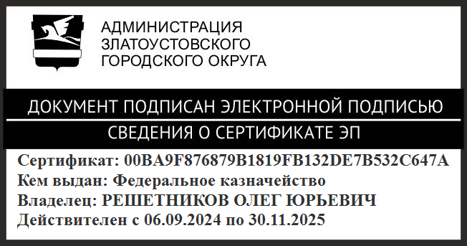 | О.Ю. Решетников

Рассылка: прокуратура, пресс-служба, Бобылев В.В., МКУ ЗГО «УЖКХ», ПУ

ПРИЛОЖЕНИЕ
Утверждено
постановлением администрации
Златоустовского городского округа
от 29.10.2024 г. № 472-П/АДМ

СТРУКТУРА МУНИЦИПАЛЬНОГО КАЗЕННОГО УЧРЕЖДЕНИЯ ЗЛАТОУСТОВСКОГО ГОРОДСКОГО ОКРУГА
«УПРАВЛЕНИЕ ЖИЛИЩНО-КОММУНАЛЬНОГО ХОЗЯЙСТВА»

